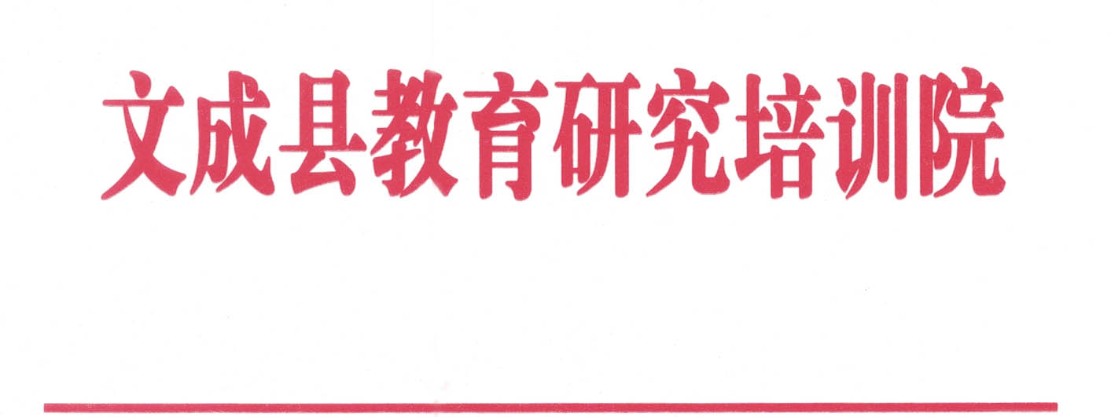
文教研训函[ 2023 ]223号

文教研训函[ 2023 ]223号

文成县教育研究培训院
关于开展2023年“育人故事”及“带班方略”评选活动的通知

各学区、中小学学校：
为总结我县班主任工作实践经验与日常管理成果，提高我县班主任队伍的专业化水平，增强班主任实施德育改革的能力。决定在我县开展2023年 “育人故事”及“带班方略”评选活动，现将有关事项通知如下：
一、活动对象
全县中小学班主任及德育干部
二、活动时间
2023年11月27日---12月28日
三、活动内容
参评作品以弘扬师德师风、展现专业素养为重点，分为育人故事、带班育人方略两部分。
（一）育人故事
1.内容要求
以爱岗敬业、价值观教育、班级管理、师生沟通、家校共育等为切入点讲述自身工作中的育人故事，结合新时期学生成长过程中的新情况、新变化，彰显班主任人格魅力，体现班主任的专业素养和教育情怀。
2.材料要求
育人故事文本。主题明确、情节完整、结构合理，以第一人称撰写，能够激励人心、引发共鸣。2000字左右。
（二）带班方略
1.内容要求
以学生思想品德教育为重点，通过班集体建设达成育人目标，梳理并总结班主任带班过程中的育人理念、思路和具体做法，做到成体系、有特色、有创新、有实效。
2.材料要求
带班方略文本。包括育人理念、班情分析、班级发展目标、实践做法、特色和成效等内容。理念遵循育人规律，目标符合学情、明确具体，实践做法体现系统性和针对性，特色突出、可操作性强。5000字左右。
四、其他：
1.作品形式：作品要求原创，已经发表过或参评获奖的作品不再参评。作品标题用三号黑体，正文部分用小四号仿宋体。作品不出现单位及姓名等字样。
2.推荐要求：作品统一由各校择优推荐，推荐的作品必须真实可信，严禁抄袭和剽窃或者虚构；小学12个班级以内的各推荐2篇，12-24个班级的各推荐3篇，24个班级以上的各推荐4篇。初中与高中可以适当放宽。
3.报送方式：各校上报送育人故事、带班方略时需分别打包，并与12月28日前将参评作品电子稿及附件（“育人故事、带班方略”作品汇总表）发送到349862403@qq.com。联系人：刘老师，电话：59007160
4.评审表彰：评选结束后，将组织专家对参评作品进行评审，分别评出小学组、初中组及高中组（包括职高）一二三等奖若干名并颁发奖励证书；优秀作品择优在全县班主任论坛交流。

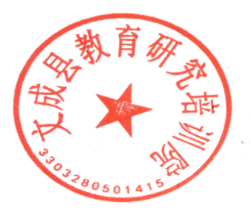
文成县教育研究培训院 2023年11月 27 日

文成县教育研究培训院 2023年11月27日印发
附件：
学校（单位盖章）：
“育人故事”参赛作品汇总表
1 | 学段（小学、初中、高中） | 姓名 | 作品题目
2
3
4
5
6
7
8
9
10
11
12
“带班方略”参赛作品汇总表
1 | 学段（小学、初中、高中） | 姓名 | 作品题目
2
3
4
5
6
7
8
9
10
11
12

